Рекомендации родителям по лексической теме:
«День Победы»

1. Рекомендуем рассказать ребенку о том, какой праздник отмечается в нашей стране 9 мая и почему он называется "День Победы".
2. Расскажите о героях Великой Отечественной войны, рассмотрите иллюстрации в книгах.
3. Расскажите ребёнку о своих родственниках, которые были на фронте или в годы войны трудились на заводах, фабриках, в колхозах. Покажите фотографии, прочтите их письма.
4. Устройте совместный просмотр телевизионных передач, фильмов, посвящённые Дню Победы (доступных пониманию детей). Поговорите с ребёнком, выясните, как он понял то, о чём говорили и показывали.
4. Поиграйте с ребенком в дидактические игры, которые помогут закрепить знания детей по данной лексической теме, пополнить словарный запас новыми словами, сформировать грамматический строй, развить связную речь вашего малыша.

Как рассказать детям о Великой Отечественной войне?
Эта тема непростая, болезненная. Сколько война принесла потерь, сколько пришлось пережить народу до того момента, когда над Рейхстагом развернулось алое знамя? А говорить нужно: для тех, кто не помнит прошлого, нет и будущего.
День Победы 9 мая — самый радостный и самый грустный праздник на свете. В этот день в глазах людей сияет радость и гордость за Великую победу, которую их папы и мамы, дедушки и бабушки одержали много лет назад. Но радость эта смешана с печалью: вспоминают люди о тех, кто погиб в той войне. Много людей погибло от вражеских пуль и бомб, от голода и тяжелой работы. Поэтому говорят, что День победы — это «радость со слезами на глазах»; то есть день одновременно и радостный, и печальный.
Может быть, ты уже слышал ее название — Великая Отечественная война. Великой ее назвали потому, что не видел еще свет войны такой огромной, такой разрушительной. Никогда еще не сталкивалось в сражениях столько солдат, столько самолетов и танков, никогда еще не было разрушено столько городов, убито столько людей. Ужасная была война! А Отечественной зовут ее потому, что защищали в той войне наши солдаты свое отечество — родные поля, дома, любимых жен и детей. Защищали свободу родной страны от злых фашистов.
А кто такие фашисты? Это были злые, жестокие люди. Они решили, что на всей Земле должен остаться только их народ, который они считали самым лучшим. А все другие народы они хотели уничтожить. Там, где проходила армия фашистов, оставались разрушенные города и деревни, сожженные дома, убитые люди. Такой вот страшный враг пришел к нам с войной летней ночью 22 июня 1941 года.
Наша вольная, мирная страна не хотела покоряться фашистам! У врага был план: быстро, одним ударом сломить нашу Родину, дойти до самой Москвы, покорить ее и разрушить. Но насмерть встали на границе солдаты: не пустим! По всей стране мужчины, способные воевать, уходили на фронт, заменяя собой убитых. А женщины и дети вставали вместо мужчин к заводским станкам, работали в полях, растили хлеб и строили танки. Весь народ, от самых маленьких ребят до стареньких бабушек и дедушек, решил бороться с врагом!
Но враг все наступал и наступал. Много солдат было у фашистов, много самолетов и танков, много бомб и снарядов. Трудно пришлось нашей армии! Долго отступали наши солдаты, и только когда за спиной оказалась Москва, столица, сердце нашей Родины, всем стало ясно: дальше некуда отступать, Москву нельзя отдать врагу. Ценой страшных, тяжелых боев, ценой своих жизней остановили солдаты фашистские полчища у речки Нары, совсем недалеко от Москвы.
После этой великой битвы медленно, но уже неотвратимо наступали наши солдаты, теснили фашистов, гнали с родной земли, освобождали захваченные города и людей.
До самого Берлина, где прятались главные фашисты, гнали захватчиков, и весной 1945 года ворвались, наконец, в этот далекий город и одержали полную, окончательную победу. 8 мая 1945 года побежденные фашисты окончательно сдались, а 9 мая стало великим праздником — Днем Победы.
И теперь в этот день вся Россия празднует освобождение страны от захватчиков-фашистов. Это великий день памяти и благодарности: мы благодарим наших прадедушек и прабабушек за то, что в те страшные годы они не струсили, не покорились врагу, отстояли нашу свободу, своими жизнями заплатили за нашу счастливую жизнь и мирное небо. И ты запомни этот день! Подвиг этот никогда не должен быть забыт.
После того, как вы поговорили с ребенком о войне, можете задать ему несколько вопросов:
Какой праздник мы отмечаем 9 мая?
Когда началась Великая Отечественная война?
Почему она так называется?
Какая страна начала войну?
Кто такие фашисты? Что они хотели сделать с нашим народом?
Удалось ли немцам взять Москву?
Когда закончилась война? Кто победил?
Почему нужно помнить про войну?
Кого мы благодарим в этот день и за что?
Игра «Кто где служит?»
Цель: обогащение словарного запаса существительными, обозначающими военные профессии.
Ход игры: попросите закончить начатую Вами фразу.
В артиллерии служат (кто?) … артиллеристы. В зенитных войсках служат … (зенитчики). В небе нашу Родину охраняют …(летчики). В пехоте служат …(пехотинцы). В море несут службу …(моряки). На границе охраняют Родину … (пограничники). В кавалерии служат …(кавалеристы).
Игра «Не ошибись»
Цель: образование прилагательных от существительных, составление предложений с предлогом В, расширение адъективного словаря.
Ход игры: попросите ребенка рассказать, в каких родах войск служат военные.
Артиллеристы служат … (в артиллерийских войсках). Танкисты служат … (в танковых войсках). Пехотинцы служат … (в пехотных войсках). Ракетчики служат… (в ракетных войсках). Пограничники служат … (в пограничных войсках). Зенитчики служат… (в зенитных войсках). Десантники служат… (в десантных войсках).
Игра «Сосчитай»
Цель: развитие умения согласовывать существительные с числительными один, два, пять; обогащение словарного запаса по теме.
Ход игры: попросите назвать предметы (танк, пулемет, автомат, пушка, парашют…) с числами 1, 2, 5.
Например: один танк, два танка, пять танков. У меня пять танков.
Игра «Кто это или что это?»
Цель: формирование умения различать одушевленные и неодушевленные предметы.
Оснащение: мяч.
Ход игры: предложите ребенку, поймав мяч, поставить к словам вопросы «кто это?» или «что это?» и возвратить мяч обратно.
Лексический материал: танк, танкист, корабль, капитан, ружье, стрелок, собака, граница, пограничник, крепость ….
Игра «Подбери признак и действие»
Цель: развитие и обогащение словаря детей по теме.
Защитник Родины (какой?) – смелый, храбрый, мужественный, отважный, доблестный, бесстрашный … Защищать Родину – это значит (что делать?) – охранять, беречь, сохранять, оберегать…. Профессия защитника Родины (какая?) – трудная, опасная, почетная, героическая…

Игра «Найди пару»
Цель: уточнение значения слов; обогащение словаря детей номинативной лексикой по теме.
Ход игры: покажите ребенку картинки, попросите его подобрать пару.
Бинокль – очки; планшет – портфель; ружье – пистолет; мундир – костюм; фуражка – шляпа; сапоги – ботинки.
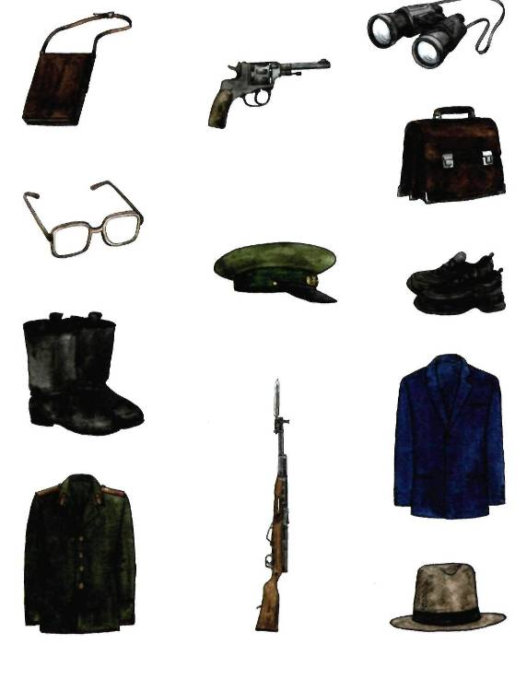

Игра «Назови слова-приятели»
Цель: формирование умения подбирать синонимы, развитие адъективного словаря.
Ход игры: предложите подобрать слова, близкие по смыслу.
- Смелый – ... (отважный, храбрый). Большой – ... (огромный).
Трудный – ... (тяжелый). Солдат – ... (боец, воин).
Смельчак – ... (храбрец). Друг – ... (приятель, товарищ).
Опасно – ... (страшно). Грустно – ... (печально, невесело).
Бежать – ... (мчаться, нестись).
- Предложите ребенку составить предложения с этими словами.
Игра «Назови слова-неприятели»
Цель: сопоставление предметов и явлений по временным и пространственным отношениям (по величине, цвету и качеству), подбирая антонимы.
Ход игры:
- Назвать слова, противоположные по смыслу:
Друг – враг, хороший – ... (плохой), день – …, (ночь), радость – ..., (горе, беда), жара – ..., (холод), зло – ..., правда – ..., хорошо – ..., тяжело – ..., высоко – ..., можно – …, трудно – ..., быстро – ..., говорить – ..., поднимать – ..., зажигать – ...
- В пословицах найти слова, противоположные по смыслу.
Родимая сторона — мать, а чужая — ... (мачеха). От Родины веет теплом, от чужбины ... (холодом). Собака лает на смелого, кусает ... (трусливого). Худой мир лучше доброй ... (ссоры). Мир строит, а война ... (разрушает). Человек от лени болеет, а от труда ... (здоровеет).
Предложите ребенку объяснить, как он понимает эти пословицы.

Игра «Образуй новое слово»
Цель: формирование умения образовывать имена прилагательные от существительных, существительные от прилагательных и глаголов, наречия от прилагательных.
Ход игры: предложите образовывать слова по образцу.
Лексический материал:
- Сила – сильный, храбрость – ... (храбрый), смелость – ... (смелый), быстрота – ...(быстрый), ловкость – ... (ловкий), находчивость – ... (находчивый), ум – ... (умный).
- Храбрый – храбрец, удалый – удалец, умелый – умелец.
- Летать – летчик, заправлять – заправщик, грузить – грузчик, разведывать – разведчик.
- Быстрый – быстро, смелый – смело, храбрый – храбро, отважный – отважно, легкий – легко.

